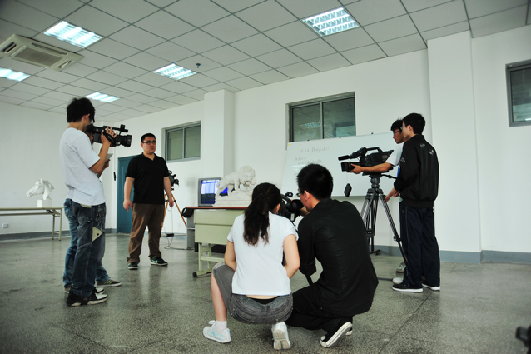

授课教师：龚亦民
所在系部：传媒系
课程名称：摄像综合训练
教学内容：镜头组的设计
授课时间：2010.5.15上午第一节
授课地点：东校区实验楼503

